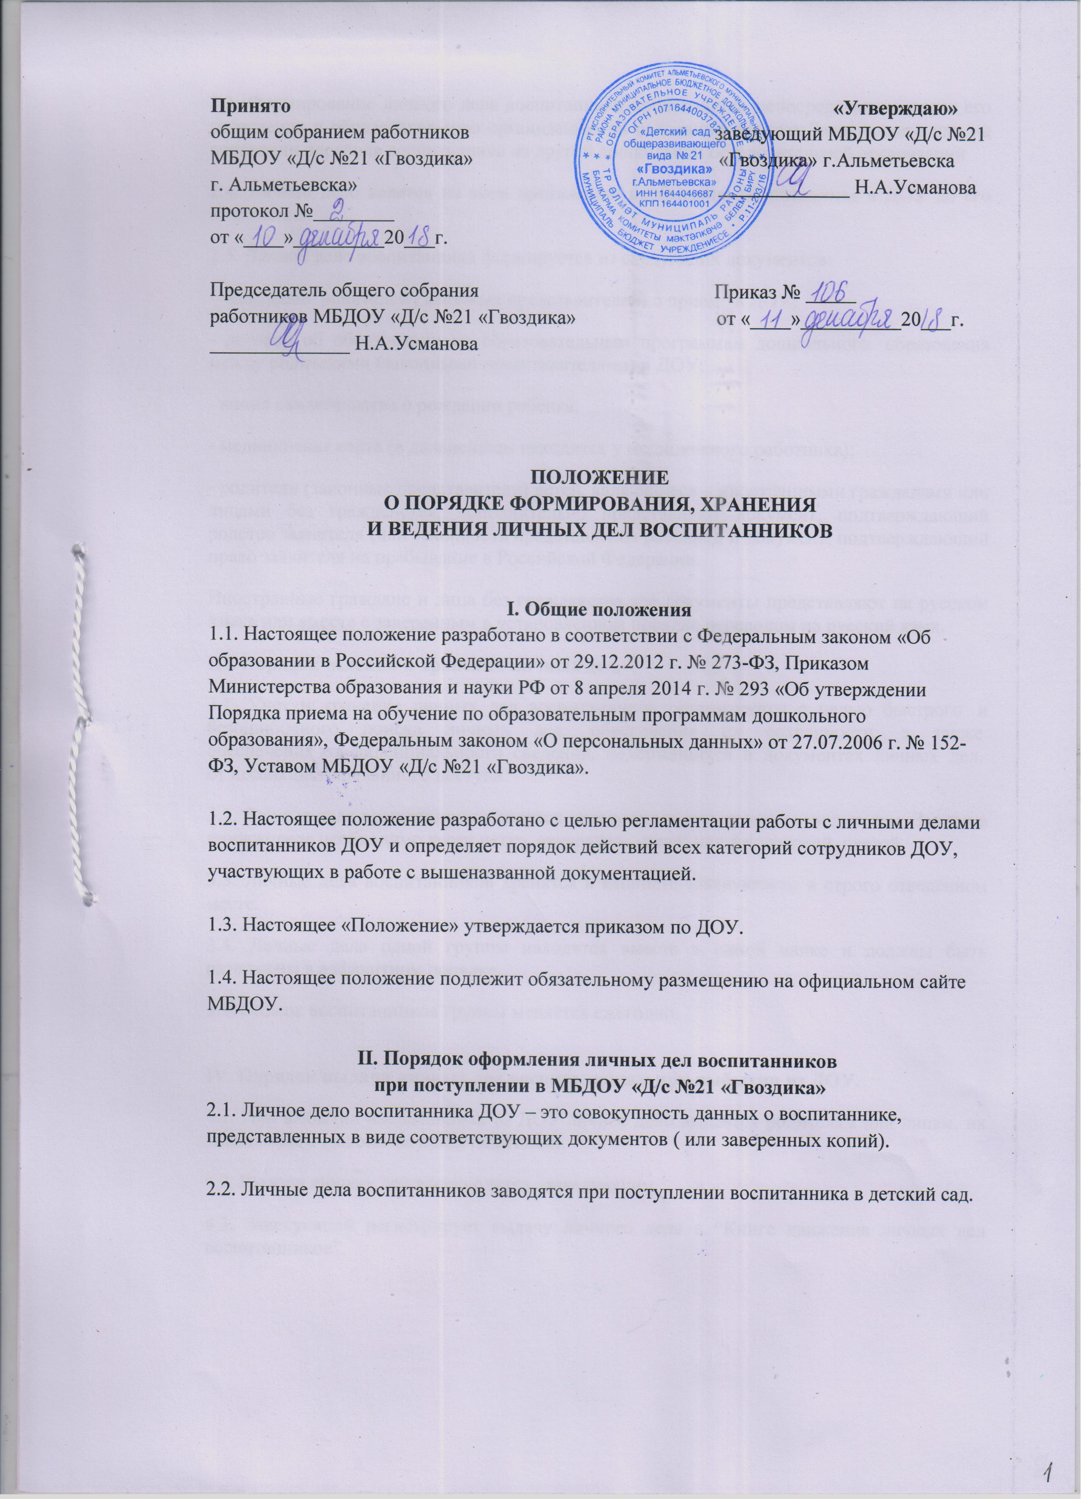
2.3. Формирование личного дела воспитанника производится непосредственно после его зачисления в образовательную организацию на основании приказа Заведующего или на основании перевода воспитанника из другой дошкольной образовательной организации
2.4. Личное дело ведется на всем протяжении пребывания воспитанника в ДОУ до его отчисления.
2.5. Личное дело воспитанника формируется из следующих документов:
- заявление родителей (законных представителей) о приеме в ДОУ;
- договор об образовании по образовательным программам дошкольного образования между родителями (законными представителями) и ДОУ;
- копия свидетельства о рождении ребенка;
- медицинская карта (в дальнейшем находится у медицинского работника);
- родители (законные представители) детей, являющиеся – иностранными гражданами или лицами без гражданства, дополнительно представляют документ, подтверждающий родство заявителя (или законность представления ребенка), и документ, подтверждающий право заявителя на пребывание в Российской Федерации.
Иностранные граждане и лица без гражданства все документы представляют на русском языке или вместе с заверенным в установленном порядке переводом на русский язык.
III. Порядок ведения и хранения личных дел.
3.1. Учет и хранение личных дел воспитанников организуются с целью быстрого и безошибочного поиска личных дел, обеспечения их сохранности, а также обеспечения конфиденциальности сведений, содержащихся в документах личных дел, от несанкционированного доступа.
3.2. Личные дела воспитанников ведутся заведующим или делопроизводителем. Записи в личном деле необходимо вести четко, аккуратно, синей или фиолетовой пастой.
3.3. Личные дела воспитанников хранятся в кабинете заведующего в строго отведённом месте.
3.4. Личные дела одной группы находятся вместе в одной папке и должны быть разложены в алфавитном порядке.
3.5. Список воспитанников группы меняется ежегодно.

IV. Порядок выдачи личных дел воспитанникам при выбытии из ДОУ.
4.1. При выбытии воспитанника из ДОУ личное дело выдаётся родителям или лицам, их заменяющим (законным представителям).
4.2. Выдача личных дел производится заведующим.
4.3. Заведующий регистрирует выдачу личного дела в “Книге движения личных дел воспитанников”.
4.4. Выдача личных дел осуществляется после выполнения родителями (законными представителями) следующих обязательств:
- подать на имя заведующего ДОУ заявление;
4.5. При выдаче личного дела заведующий оформляет запись в алфавитной книге о выбытии воспитанника.
4.6. Личные дела воспитанников выбывших в другое ДОУ или выбывших по иным причинам заведующий передает в архив. По выбытии детей из ДОУ личное дело воспитанника хранится в ДОУ 1 год.
V. Ответственность участников образовательного процесса за персональные данные, содержащиеся в личном деле воспитанников.
5.1. Родители (законные представители) детей несут ответственность за правильность предоставленных персональных данных, их подлинность, своевременное сообщение об их изменении.
5.2. ДОУ несет ответственность за сохранность и конфиденциальность сведений и документов, содержащихся в личных делах воспитанников.
VI. Порядок проверки личных дел воспитанников.
6.1. Контроль, за состоянием личных дел осуществляется заведующим учреждения.
6.2. Проверка личных дел воспитанников осуществляется по плану в начале учебного года. В необходимых случаях, проверка осуществляется внепланово, оперативно.
6.3. Цели и объект контроля – правильность оформления личных дел воспитанников.
6.4. По итогам проверки, готовят справку с указанием выявленных замечаний.

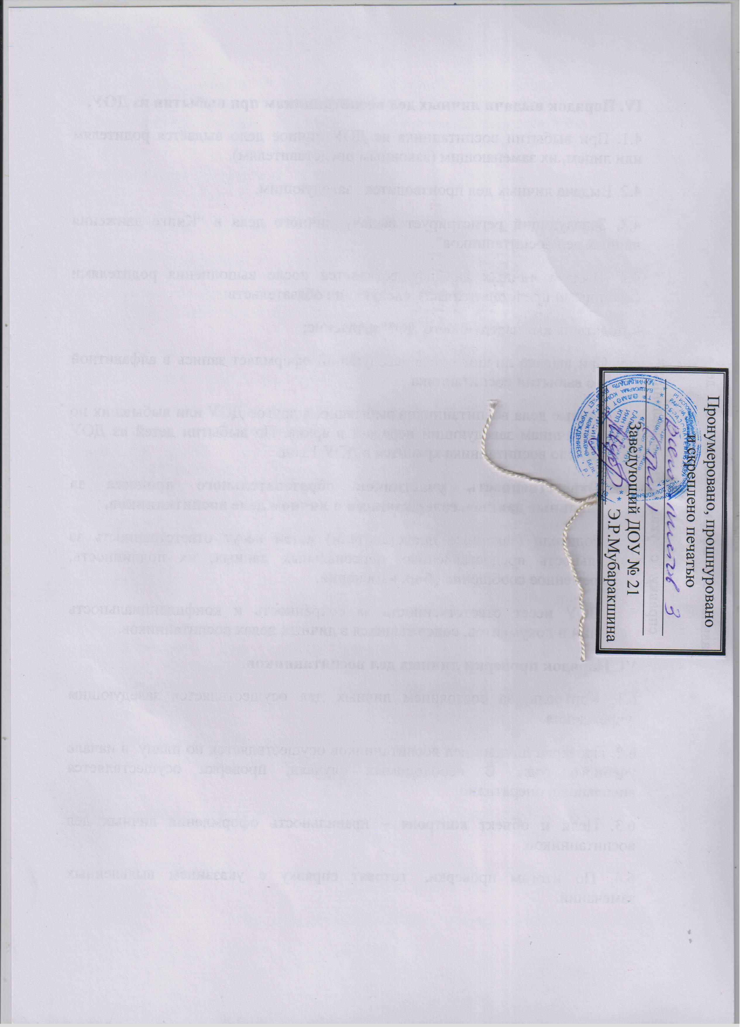

Принято «Утверждаю»
общим собранием работников заведующий МБДОУ «Д/с №21
МБДОУ «Д/с №21 «Гвоздика» «Гвоздика» г.Альметьевска
г. Альметьевска» _____________ Н.А.Усманова
протокол №________
от «____»_________20___г.

Председатель общего собрания Приказ № _____
работников МБДОУ «Д/с №21 «Гвоздика» от «____»__________20___г.
______________ Н.А.Усманова

ПОЛОЖЕНИЕ
О ПОРЯДКЕ ФОРМИРОВАНИЯ, ХРАНЕНИЯ
И ВЕДЕНИЯ ЛИЧНЫХ ДЕЛ ВОСПИТАННИКОВ

I. Общие положения
1.1. Настоящее положение разработано в соответствии с Федеральным законом «Об образовании в Российской Федерации» от 29.12.2012 г. № 273-ФЗ, Приказом Министерства образования и науки РФ от 8 апреля 2014 г. № 293 «Об утверждении Порядка приема на обучение по образовательным программам дошкольного образования», Федеральным законом «О персональных данных» от 27.07.2006 г. № 152-ФЗ, Уставом МБДОУ «Д/с №21 «Гвоздика».

1.2. Настоящее положение разработано с целью регламентации работы с личными делами воспитанников ДОУ и определяет порядок действий всех категорий сотрудников ДОУ, участвующих в работе с вышеназванной документацией.

1.3. Настоящее «Положение» утверждается приказом по ДОУ.

1.4. Настоящее положение подлежит обязательному размещению на официальном сайте МБДОУ.

II. Порядок оформления личных дел воспитанников
при поступлении в МБДОУ «Д/с №21 «Гвоздика»
2.1. Личное дело воспитанника ДОУ – это совокупность данных о воспитаннике, представленных в виде соответствующих документов ( или заверенных копий).

2.2. Личные дела воспитанников заводятся при поступлении воспитанника в детский сад.

